

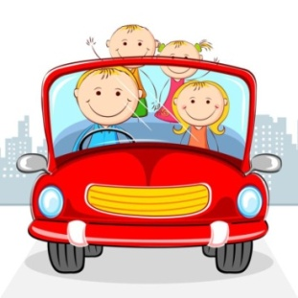

**Рекомендации родителям**

**по обучению детей ПДД**

Если у подъезда дома возможно движение,

сразу обратите внимание ребенка, нет ли

приближающегося транспорта. Если у подъезда

стоят транспортные средства или растут

деревья, приостановите свое движение и

оглядитесь – нет ли опасности.

● Придерживайтесь правой стороны.

● Взрослый должен находиться со стороны

проезжей части.

● Если тротуар находится рядом с дорогой,

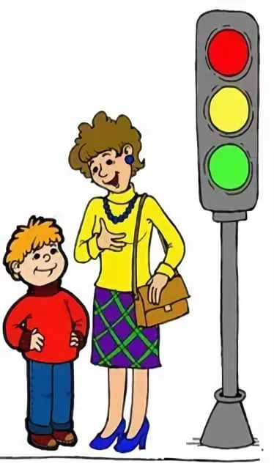 родители должны держать

ребенка за руку.

● Приучите ребенка, идя по

тротуару, внимательно

наблюдать за выездом

машин со двора.

● Не приучайте детей

выходить на проезжую

часть, коляски и

санки везите только по

тротуару.